

АДМИНИСТРАЦИЯ ГОРОДА НЕФТЕЮГАНСКА

ПОСТАНОВЛЕНИЕ

02.10.2025 № 1025-п
г.Нефтеюганск

О подготовке проекта внесения изменений в документацию
по планировке территории микрорайона 11А города Нефтеюганска
(проект планировки и проект межевания территории)

В соответствии со статьями 8, 41, 43, 45, 46 Градостроительного кодекса Российской Федерации, статьёй 16 Федерального закона от 06.10.2003 № 131-ФЗ «Об общих принципах организации местного самоуправления в Российской Федерации», распоряжением администрации города Нефтеюганска от 13.01.2023 № 4-р «О делегировании части полномочий и распределении обязанностей первому заместителю главы города Нефтеюганска, заместителям главы города Нефтеюганска», с учётом решения градостроительной комиссии администрации города Нефтеюганска от 25.09.2025 № 25 администрация города Нефтеюганска постановляет:
1.Департаменту градостроительства и земельных отношений администрации города Нефтеюганска подготовить проект внесения изменений в документацию по планировке территории микрорайона 11А города Нефтеюганска (проект планировки и проект межевания территории), утверждённую постановлением администрации города Нефтеюганска от 18.01.2019 № 18-п (с изменениями, внесёнными постановлениями администрации города от 18.05.2022 № 898-п, от 26.04.2023 № 518-п, от 12.12.2023 № 1717-п, от 15.02.2024 № 285-п, от 23.12.2024 № 2101-п, от 22.08.2025 № 864-п) (далее – Проект), в части проекта межевания территории, в границах согласно приложению к постановлению.
2.Установить, что физические или юридические лица представляют свои предложения о порядке, сроках подготовки и содержании Проекта в департамент градостроительства и земельных отношений администрации города Нефтеюганска по адресу: микрорайон 12, дом 26, помещение № 1, в рабочие дни с 09.00 до 17.00 часов в течение 10 дней со дня опубликования постановления.
3.Обнародовать (опубликовать) постановление в газете «Здравствуйте, нефтеюганцы!».
4.Информационно-аналитическому отделу администрации города (Михайлова Ю.В.) разместить постановление на официальном сайте органов местного самоуправления города Нефтеюганска и на Платформе обратной связи.
5.Контроль исполнения постановления оставляю за собой.

Заместитель главы города Нефтеюганска Р.М.Яганов

Приложение
к постановлению
администрации города
от 02.10.2025 № 1025-п

Схема границ проектирования
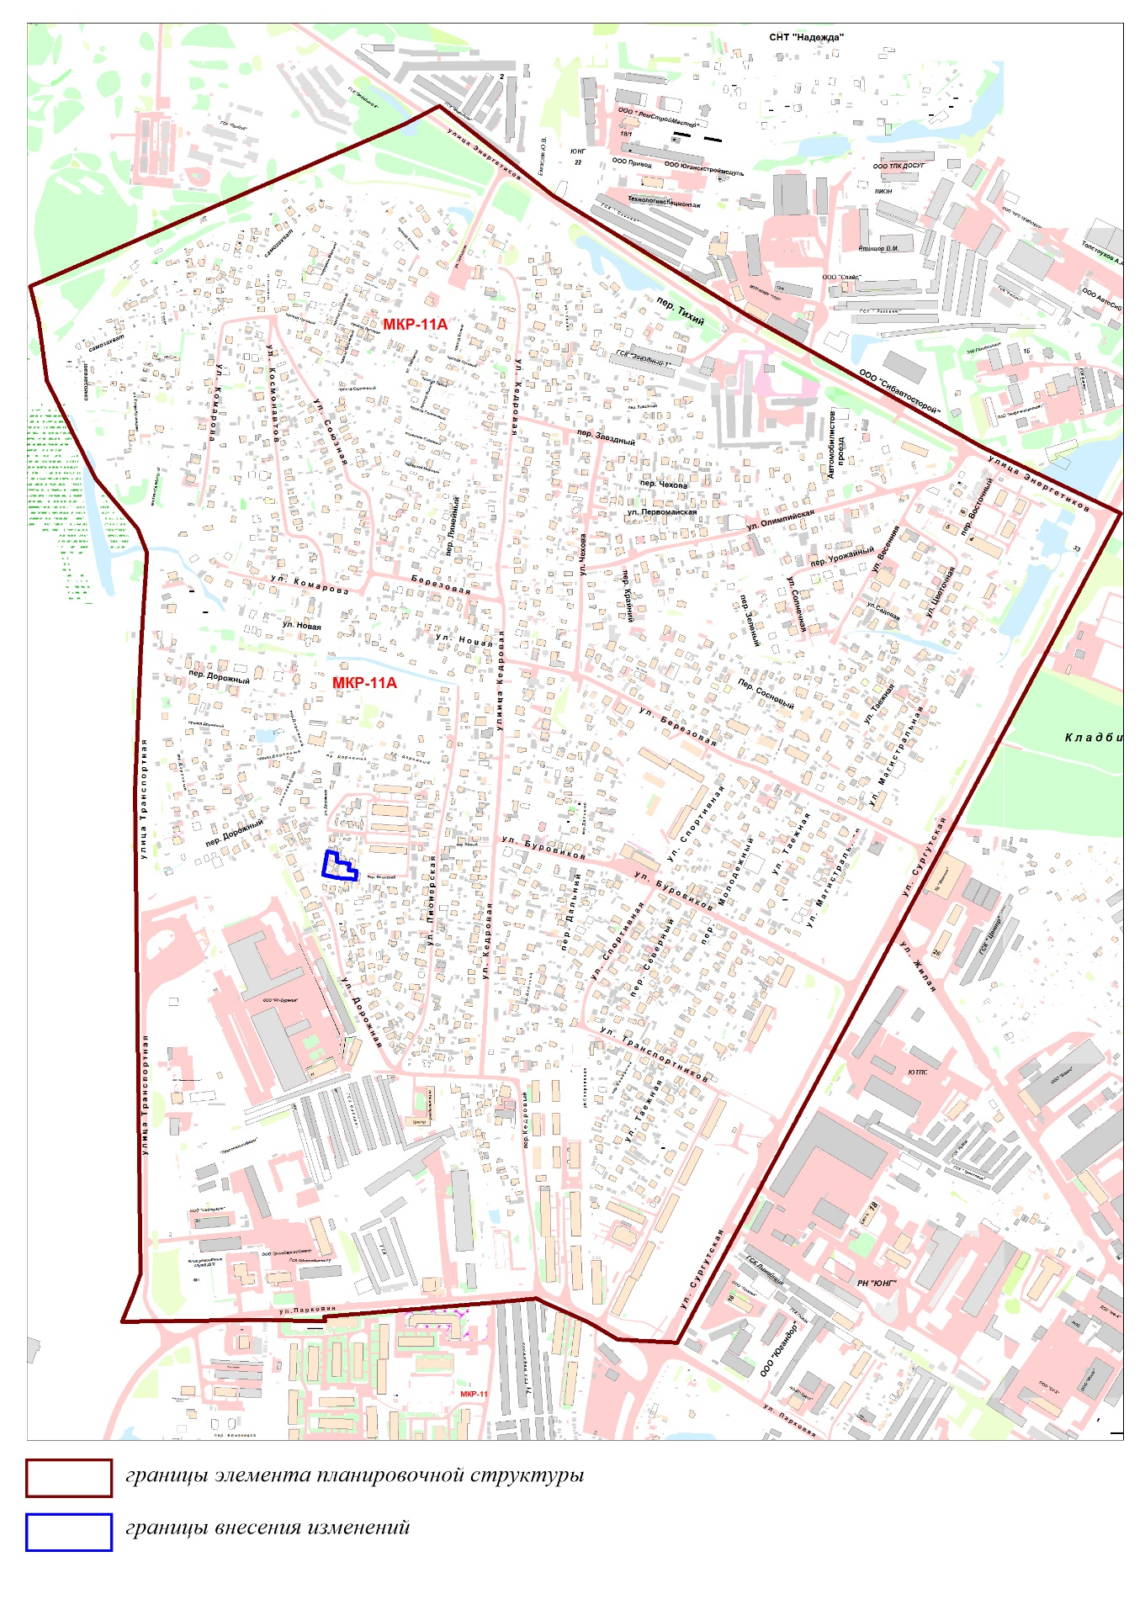
1.Проект разработан:
главным специалистом отдела территориального планирования департамента градостроительства и земельных отношений администрации города Нефтеюганска Э.Р.Паничевой.
Тел.: 24 65 69.

2.Рассылка:
ДГиЗО на бумаге с синей печатью и СЭД ДЕЛО, ИАО по СЭД ДЕЛО.

